Выступление на тему:

« Театрализованная деятельность в развитии детей дошкольного возраста с ОВЗ»
( куклы- марионетки)
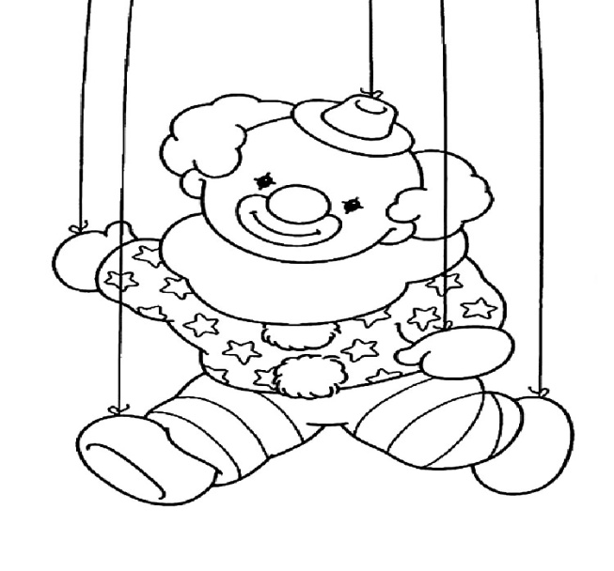

Подготовила и провела :
учитель- дефектолог
Крылова О.А.

Ярославль 2018 г

« Театрализованная деятельность в развитии детей дошкольного возраста с ОВЗ»
Как часто в жизни мы произносим слова « кукла» , « ширма», « дергать за ниточку», « бездушная кукла». С древних времен многие народы мира сравнивали жизнь человека с марионеткой, которую дергают за ниточку.
Свое название марионетки получили в средние века от наименования фигур божьей матери, изображения которой в виде маленьких деревянных статуэток продавались в храмах во время богослужения. Марионетки начали попадать в Россию в первой половике 18 века, их привозили кукольники из европейских стран.
Театрализованная деятельность- это самый распространенный вид детского творчества. Она очень близка и понятна ребенку, потому что связана с игрой.
Поэтому, создавая наш театр марионеток, мы ставили перед собой следующие задачи:
- Познакомить детей с куклами –марионетками, объяснить приемы управлениями ими;
- Развивать творческие способности детей;
- Развивать воображение, способность сочинять новые рассказы и сказки;
- Обогащать и активизировать словарь детей;
- Развивать мелкую моторику рук.
Куклы могут все. Они творят чудеса, веселят, обучают. Поэтому почти все куклы – марионетки в нашем театре крепятся на 2 –х нитях. Дети учатся одной рукой держать куклу, а второй управлять ее руками.
Разыгрывая различные ситуации с куклами, которые ведут себя как люди, развивает воображение детей. А ведь творческое воображение- это особый вид психической деятельности, позволяющий детям в идеальном плане создавать что-то новое.
Мы поддерживаем попытку детей самостоятельно составить небольшие рассказы и сказки. Побуждаем детей импровизировать на тему знакомых сказок, искать выразительные средства для создания игрового образа персонажа.
Нам бы хотелось, сегодня показать вам одну из удачных попыток « Сказка колобок на новый лад».
Роль учителя- дефектолога в работе с детьми с ОВЗ:
- Разучивание сказок, потешек. В процессе работы следует разъяснить детям, что каждую потешку, сказку можно обыграть словом, выразительностью голоса ребенка- артиста, исполняющего роль героя сказки, а так же движения соответствующей куклы.
- Разыгрывание сюжетно- ролевых игр. Исходя из особенностей развития детей с ЗПР, необходимо формировать точные игровые действия, например те которые имитируют конкретные эпизоды театра: продажа билетов, проверка билетов, подготовка зрительного зала.
- Изготовление театральных кукол, атрибутов, декораций. У детей изготовление кукол вызывает высокую эмоциональную заинтересованность и стремление принять участие.
- Обучение детей ориентироваться в большом и малом пространстве. Необходимо подробно объяснить детям взаимное расположение кукол, направление их движения. Дети должны хорошо уяснить, как при изменении положения кукол меняются местами кукловоды.
- Развитие связной речи, развитие грамматического строя речи. Очень часто занятия проходят на основе какой либо сказки. Дети действуют за героя, изображая его интонацией , мимикой. Такие занятия оказывают активизирующее воздействие на речевую деятельность, на эмоциональную сферу детей и позволяет решить коррекционные задачи.
- Учить детей сочетать слова и движения. После разучивания текста работа идет над движениями. Учу их посредством движения передавать характер литературного героя ( лиса хитрая, ходит на цыпочках, вертит головой, хочет понравиться)

Спасибо за внимание!

